|  |
| --- |
| **: CATEGORÍAS GRAMATICALES EN LA REDACCIÓN , CLASE MAESTRA** |

**Laura Daniela herrera Bermúdez 10-2**

**1.**Haga un mapa mental de preposiciones y conjunciones

2.Haga una infografía de sustantivos, adjetivos, verbos y adverbios.

3.Lea el siguiente texto, seleccione diez palabras diga a cuál categoría gramatical pertenece cada palabra:

*Se llevaban mal mis padres; a su poca educación se unía su escasez de virtudes y su falta de conformidad con lo que Dios les mandaba —defectos todos ellos que para mi desgracia hube de heredar —y esto hacía que se cuidaran bien poco de pensar los principios y de refrenar los instintos, lo que daba lugar a que cualquier motivo, por pequeño que fuese, bastara para desencadenar la tormenta que se prolongaba después días y días sin que se le viese el fin. Yo, por lo general, no tomaba el partido de ninguno porque si he de decir verdad tanto me daba el que cobrase el uno como el otro; unas veces me alegraba que zurrase mi padre y otras mi madre, pero nunca hice de esto cuestión de gabinete…*

La familia de Pascual Duarte, Camilo José Cela

|  |  |
| --- | --- |
| Palabra | Categoría gramatical |
| Ellos | pronombre |
| Y | Conjugación |
| Padres | Sustantivos |
| fin | Sustantivo |
| Principios | sustantivo |
| mandaba | Verbo |
| Llevaban | verbo |
| Después | Adjetivo |
| Defectos | sustantivo |
| Mal | adverbio |

**4.** Desarrolle los siguientes ejercicios

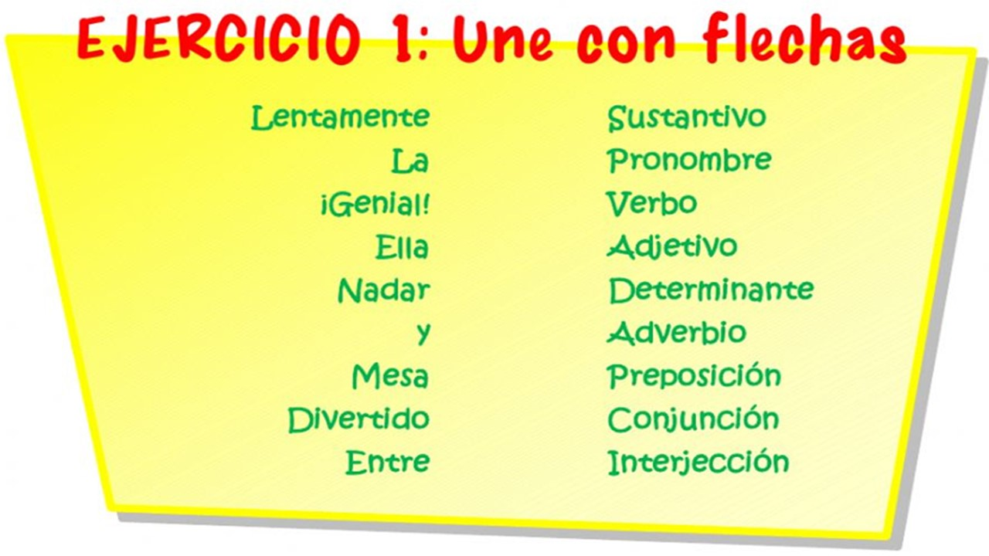

5. Llene los cuadros con las palabras dadas.

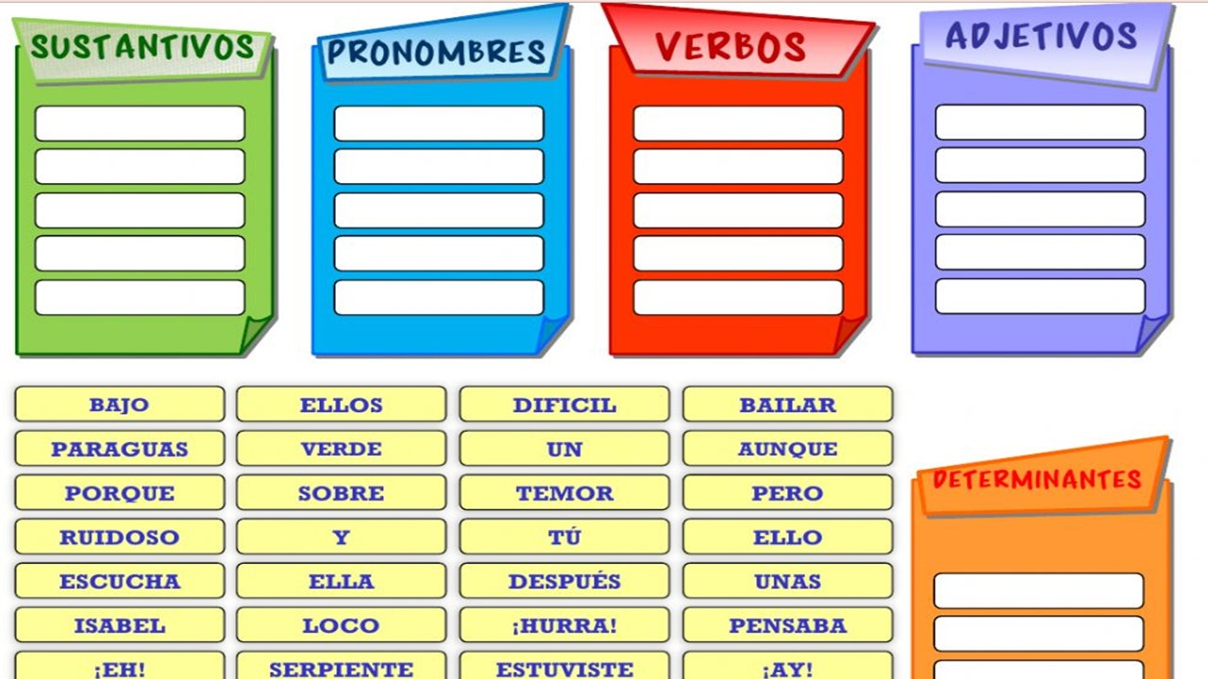

¡Eh¡

¡Ay¡

¡Hurra¡

Verde

Ruidoso

Difícil

Después

Un

Bailar

Escucha

Bajo

Estuviste

Pensaba

Isabel

Paraguas

Serpiente

Temor

Loco

Ello

Tu

Ella

Unas

Ellos

6. Escriba la categoría gramatical correspondiente a la definición.

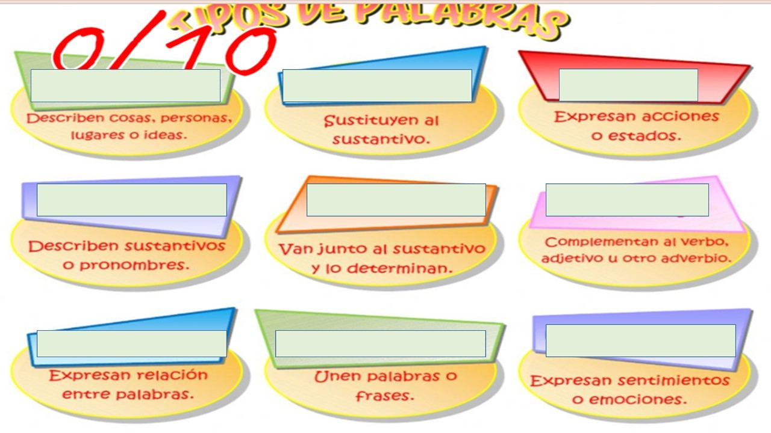

Conjugación

Preposición

Adverbio

Interjección

Determinantes

Adjetivo

Verbo

Pronombre

Sustantivo

7. Desarrolle la siguiente actividad. Es una cadena de palabras. Tenga en cuenta la categoría gramatical de la nueva palabra que se indica en la primera fila.

|  |  |  |
| --- | --- | --- |
| Sapo | Potente | tener |
| Nada | débil | Imaginar |
| Lémur | Ultimo | Manejar |
| mariposa | sabroso | saber |
| Naranja | joven | educar |
| Mono | Nasal | admirar |
| Tarántula | ligero | razonar |
| Limón | objetivo | vacunar |
| Nana | nacional | Abandonar |
| Tigre | radioactivo | vestir |
| dinosaurio | ideal | arreglar |
| tortuga | ganador | obtener |
| Morsa | sabio | intimidar |
| plátano | nacido | dañar |

